МУНИЦИПАЛЬНОЕ АВТОНОМНОЕ ОБЩЕОБРАЗОВАТЕЛЬНОЕ УЧРЕЖДЕНИЕ

МАОУ СОШ№8 с углубленным изучением технологического профиля.

Исследовательская работа
«Мой город - Мирный»

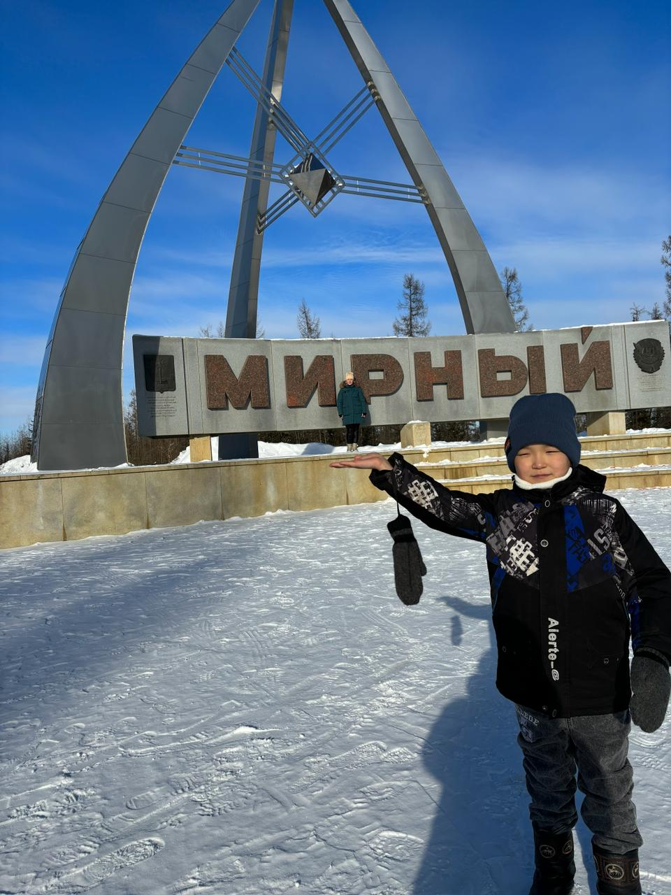
Выполнил:
ученик: 2 «Б» класса
МАОУ СОШ№ 8
Кынзыбеев Владимир Николаевич
Руководитель:
учитель начальных классов
Батуева Туяна Аркадьевна.

2024
СОДЕРЖАНИЕ.
- ВВЕДЕНИЕ ………………………………………………………. 3

- ОСНОВНАЯ ЧАСТЬ.
2.1. Из истории основания города ……………………………. 5
2.2. Достопримечательности города ………………………………… 7
III. Практическая часть работы.
3.1. Социологический опрос .………………………………………. 9
3.2. Результаты опроса ……………………………………………… 9
IV. Любимые места моего города …………………………………..10
V. ЗАКЛЮЧЕНИЕ ………………………………………………… 11

I. ВВЕДЕНИЕ
Город, в котором я родился и живу, - один из тысяч малых городов России, маленький, тихий, уютный. Решил узнать о своем городе. Мне интересна его история и не безразлично его будущее.
Цель проекта:
 ➢ Расширить знания о своем родном городе.
 ➢ Привлечь внимание учащихся класса к изучению своего города.
Основные задачи:
- Изучить различные источники с целью познакомиться с историей образования города;
- Составить анкету для жителей города с целью выявления интересных исторических фактов и востребованности данной темы.
- Проанализировать через опрос мнение старшего поколения, одноклассников и жителей города о Мирном.
Актуальность: люди, живущие в нашем городе должны знать историю своего города, любить. Важно быть счастливым там, где ты живешь. Моя работа позволит найти много нового и интересного о Мирном.
Объект исследования: родной город и история его развития.
Методы исследования:
➢ анализ и обобщение;
➢ сбор и обработка информации;
➢ изучение документов, исторических фактов, справок;
➢ анкетирование и анализ;
Гипотеза: Мой город – это мои маленькие открытия. Важно быть счастливым там, где ты живёшь.

Ожидаемый результат:
Мои исследования расширят мой кругозор, узнаю интересного о Мирном, в котором мы живём. Расскажу своим одноклассникам о нашем городе.
План работы:
- Собрать материал по истории города.
- Провести анкетирование и подвести итог.
- Выступить с результатами своего исследования на классном часе и на конференции.

II. ОСНОВНАЯ ЧАСТЬ.
2.1. Из истории основания города Мирный
В июле 1955 года на левом берегу реки Ирелях работники Амакинской экспедиции поставили первые палатки, срубили первые деревянные дома-зимовья и дали имя Мирный основанному ими населенному пункту. Статус города Мирный получил уже в 1959 году. Он является административным центром Мирнинского района Республика Саха, на территории которого расположены несколько крупных карьеров и горно-обогатительных комбинатов добычи алмазов – вследствие этого город заслуженно завоевал статус называться столицей алмазного края или алмазной столицей России.
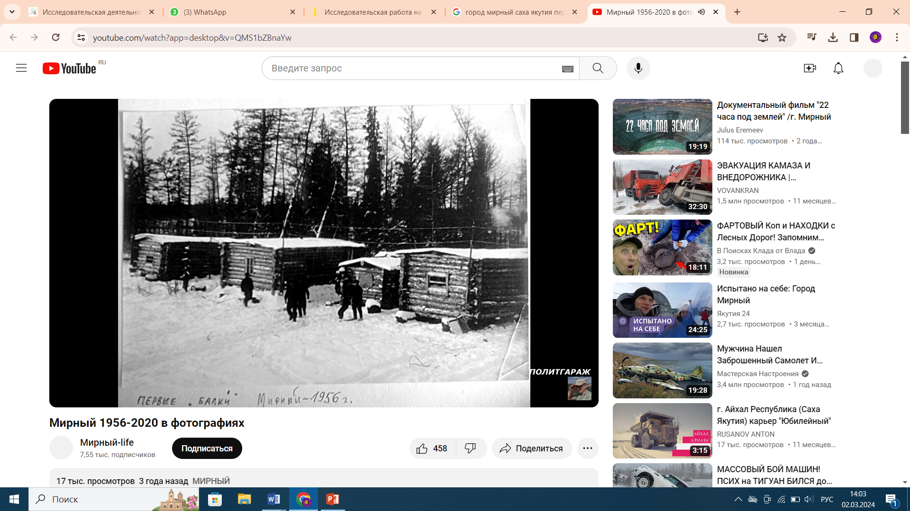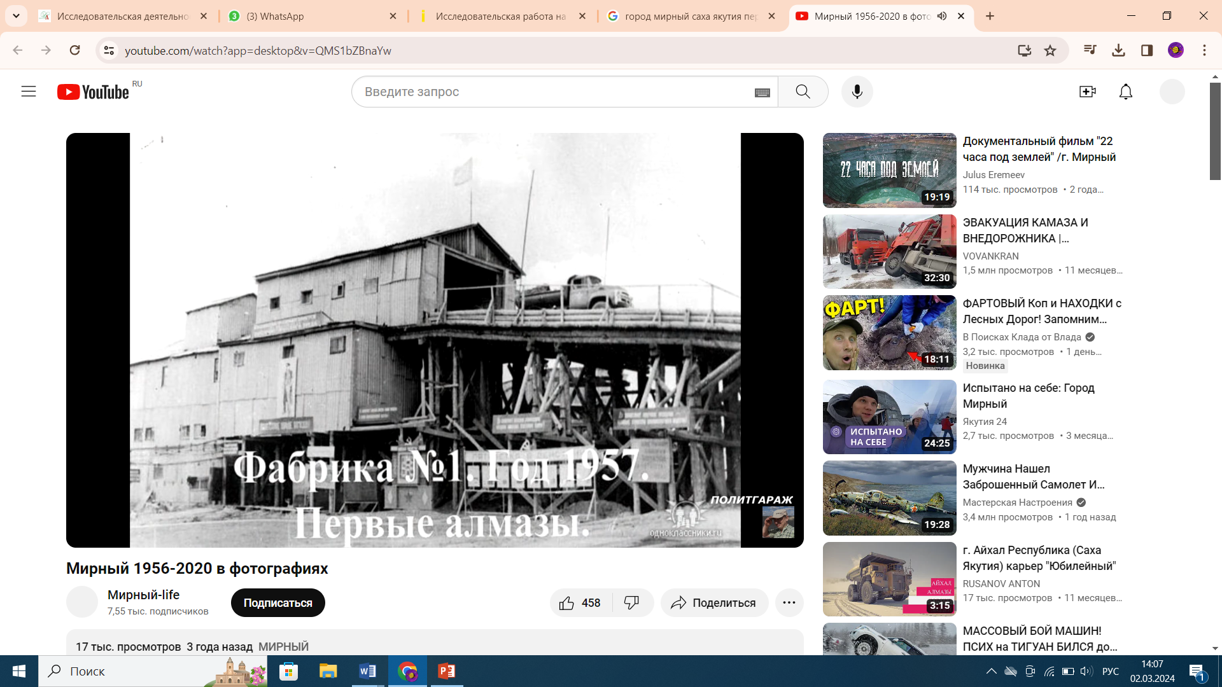

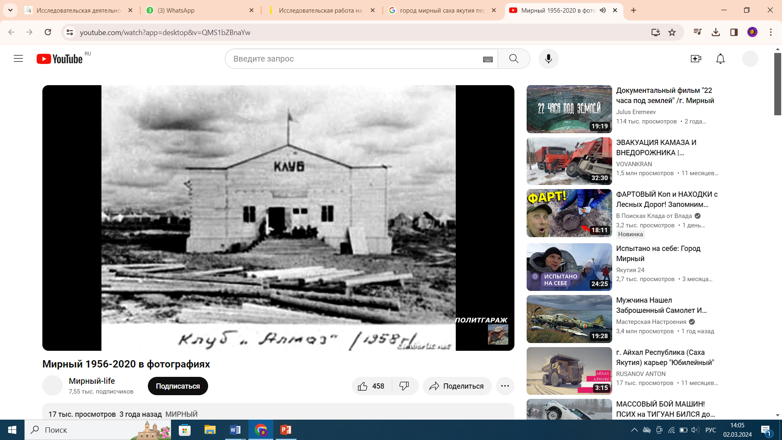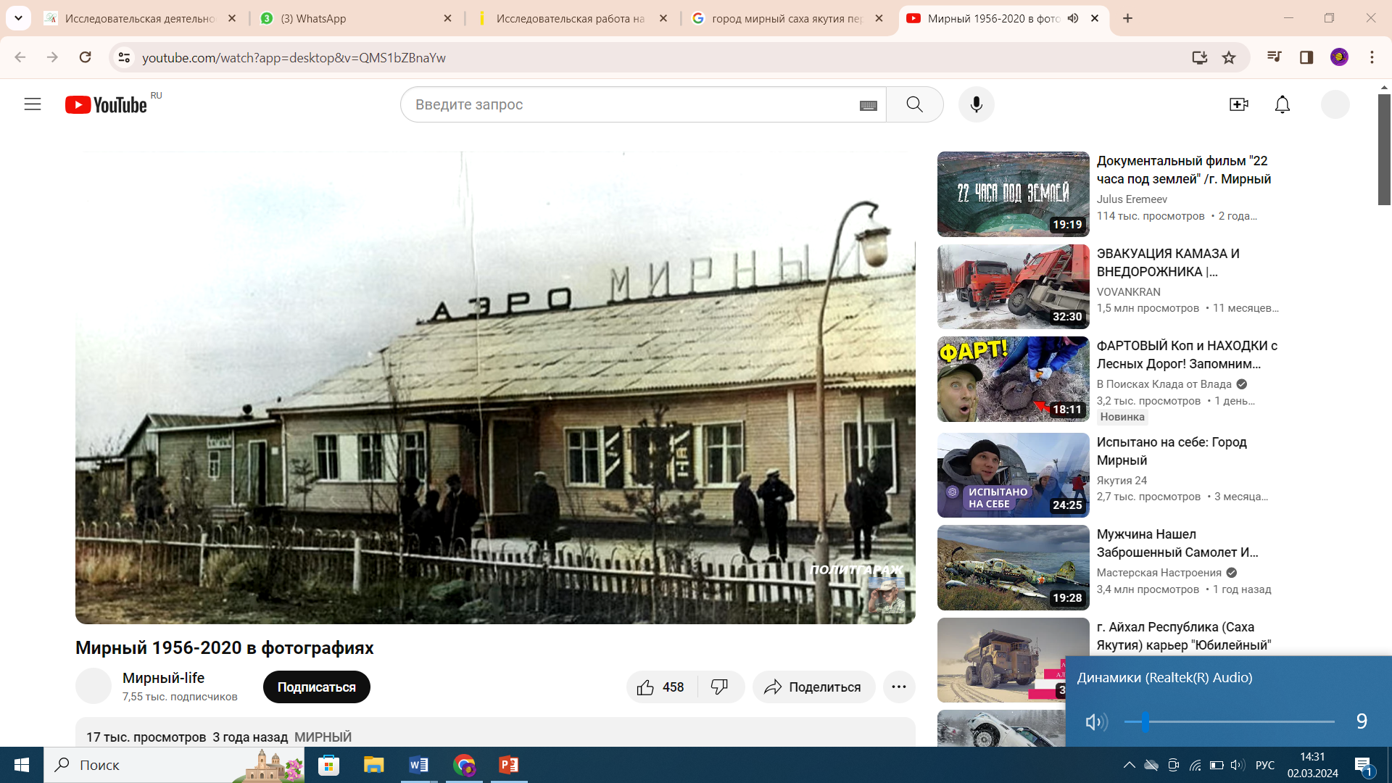
Есть и в городе достопримечательность Кимберлитовая трубка «Мир», в которой и добываются алмазы. Ее история уходит в 1955 год, когда лиса прорыла глубокую нору. По характерному синеватому цвету разбросанной ею земли геологи поняли, что это кимберлит. В Москву была тут же послана кодированная радиограмма: “Закурили трубку мира, табак отличный”. Шаг за шагом город начинает расти, а вместе с ним и добыча алмазов, нефти, газа, увеличивается производство пищевой продукции, строятся дома, развивается транспорт, связь, торговля.
Карьер «Мир»
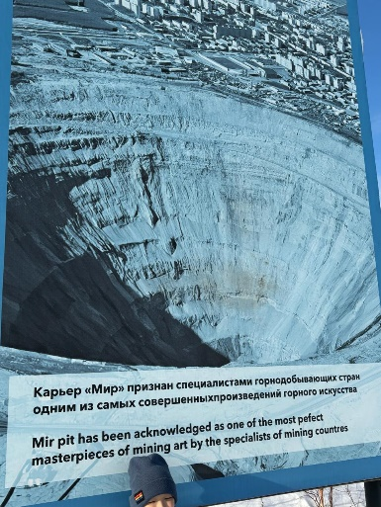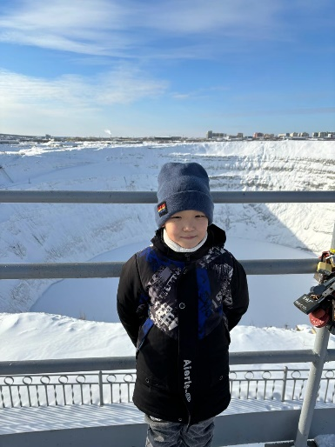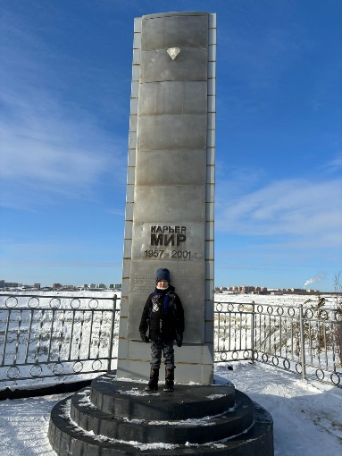

2.2 Достопримечательности города.
1. Историко-производственный музей АК Алроса. Экспозиция музея посвящена истории алмазного производства в Мирнинском районе в период с 1955 года по настоящее время.
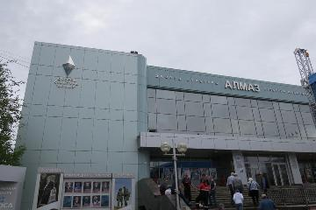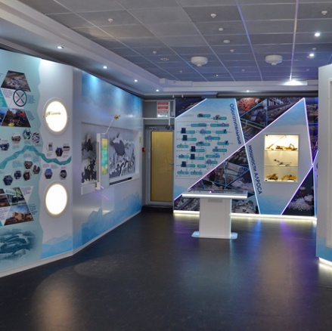
2. Памятник шоферам-первопроходцам.
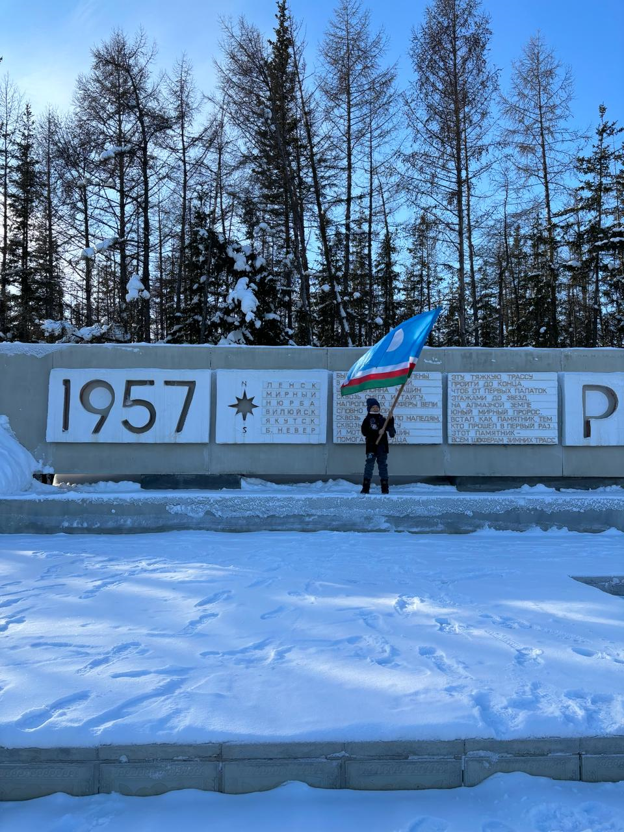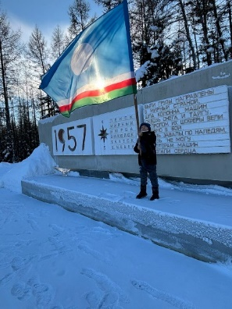
3. Мемориальный комплекс Вилюйское кольцо. Открыт с сентября 2005 года, к 50-летию алмазной промышленности и города Мирного. Состоит из барельефов «Прошлое, настоящее и будущее алмазного края», скульптурной композиции «Каюр и геологи», стеллы «Якутия-мать». Автор Э Пахомов
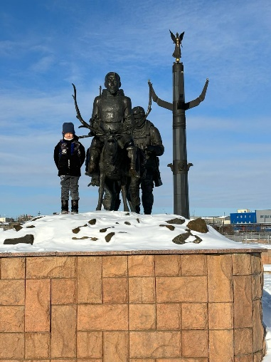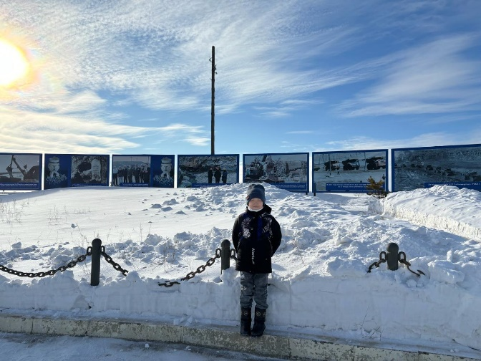
4. Троицкий Храм. Построен в 2000 году по проекту архитектора С. Юрасовой на средства АК «Алроса».
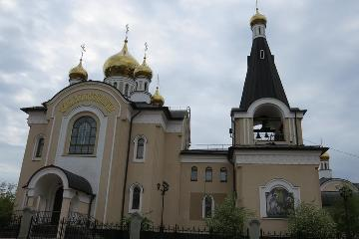
5. Мирнинский театр – один из самых молодых профессиональных театров Якутии и культурных центров Мирного, основан в 2008 году.
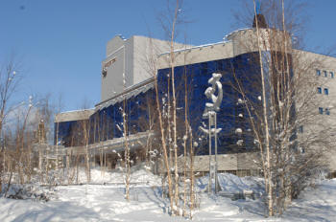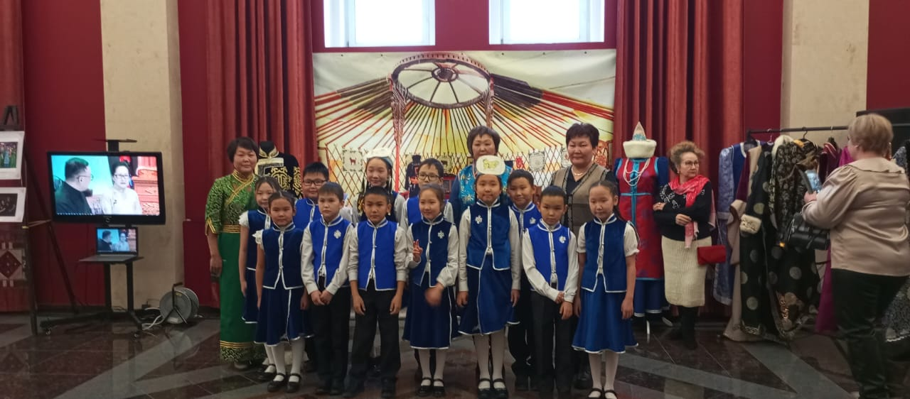
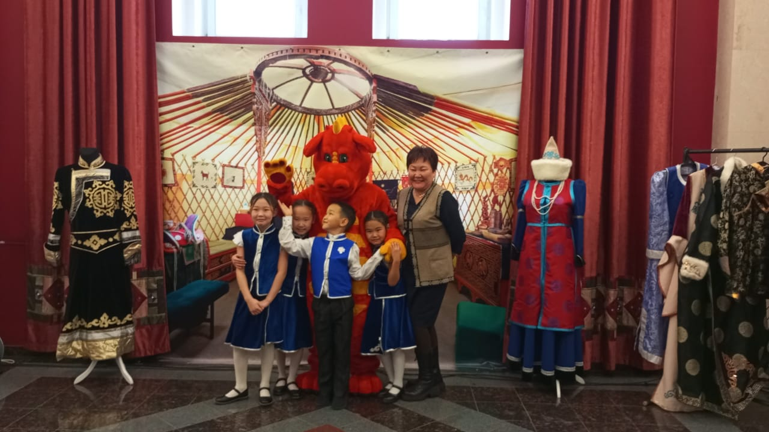

III . ПРАКТИЧЕСКАЯ РАБОТА. СОЦИОЛОГИЧЕСКИЙ ОПРОС. АНКЕТИРОВАНИЕ
На следующем этапе я задался целью выяснить, что знают о городе Мирном. Для этого я провел опрос среди моих близких, участвовали в опросе коллеги мамы и мои одноклассники.
- Когда был основан наш город?
- Какие интересные факты из истории нашего города вы знаете?
- Кто были первыми жителями нашего города?
- Как изменилась жизнь в городе?

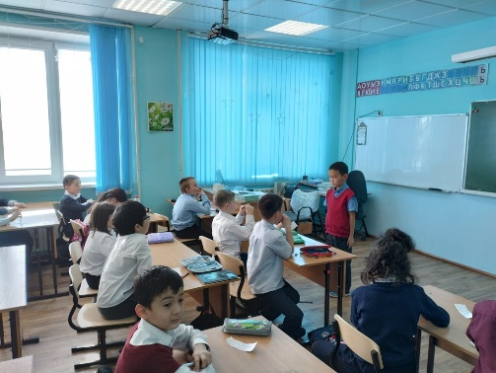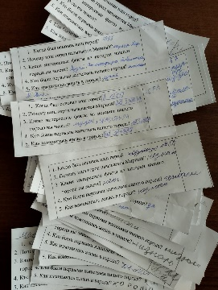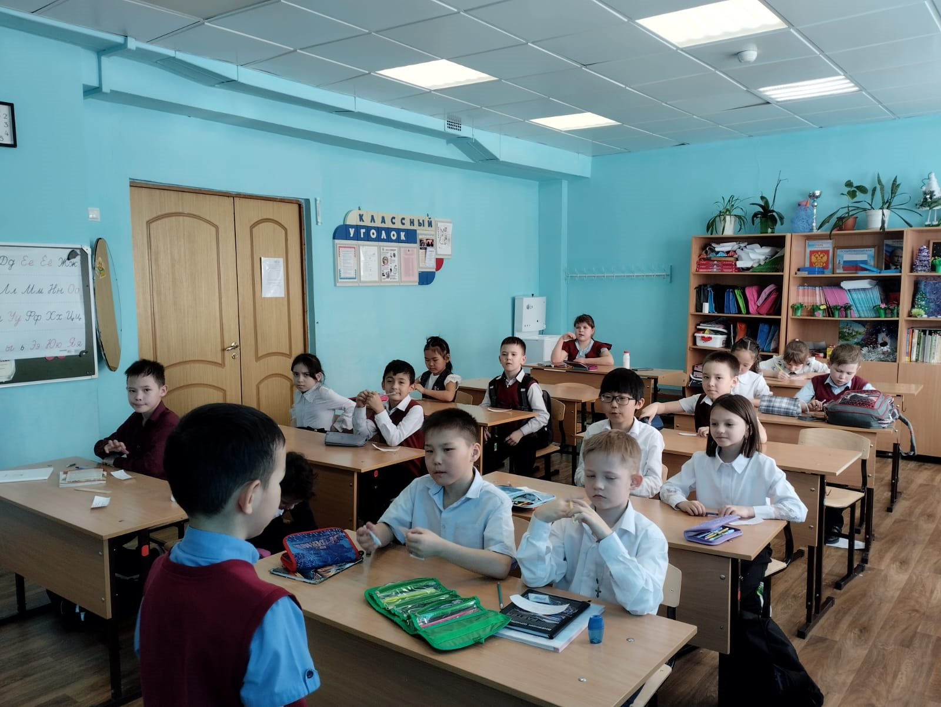

№ | Коллеги | Когда был основан наш город? | Какие интересные факты из истории нашего города вы знаете? | Кто были первыми жителями нашего города? | Как изменилась жизнь в городе?
1 | 1 | знает | Рассказывает факты | Геологи | Да, меняется.
2 | 2 | 1955 | Рассказывает факты | Геологи | Да, меняется.
3 | 3 | Знает | Рассказывает факты | Геологи | Да, меняется.
4 | 4 | Знает | Рассказывает факты | Геологи | Да, меняется.
5 | 5 | 1955 | Рассказывает факты | Геологи | Да, меняется.
6 | Бабушка | 1955 | Карьер «Мир в черте города.» | Да. | Меняется в лучшую сторону, развивается.
7 | Дедушка | 1955 | Открытие Вилюйского кольца в 2005 году. Принимал участие при строительстве. | Да. | Меняется в лучшую сторону.
8 | Тётя | 1955 | Глубина карьера 535м. | Да. | Меняется в лучшую сторону.
9 | Папа Николай | 1955 | Стройка нового аэропорта. | Да. | Меняется в лучшую сторону.
10 | Ученики 2 «Б» класса, 20 детей | 5 знают,  15 не знают | Карьер «Мир», Вилюйское кольцо, ДК «Алмаз», ДК «Якутск», парк, развлекательный центр «Атмосфера» | Геологи 7. | 20 меняется в лучшую сторону.

Всего было опрошено 9 взрослых и 20 детей. Анализ ответов показал, что большинство опрошенных, «старшее поколение» знают, когда был основан наш город. Дети затруднились в ответе на этот вопрос, а 5 детей знали, когда был основан город.
Так же во втором вопросе взрослые могли рассказать интересные факты из истории нашего города. Дети называли достопримечательности города. Школьники отметили, что хотели бы знать ответы на наши вопросы, что позволяет говорить об актуальности и востребованности моей работы.

IV. Любимые места моего города.
Я люблю свой город. Здесь живут мои родственники и любимые друзья. Особенно хорош мой город весной. Нежная зелень листьев, мягкая молодая травка на газонах делают его молодым, веселым и каким-то блестящим. Солнце заливает чистые широкие улицы, отражается в разноцветных витринах, сверкает в окнах.
Счастье для меня – это жить в моём городе и делать открытия для других.
Счастье …оно рядом! Только присмотрись…

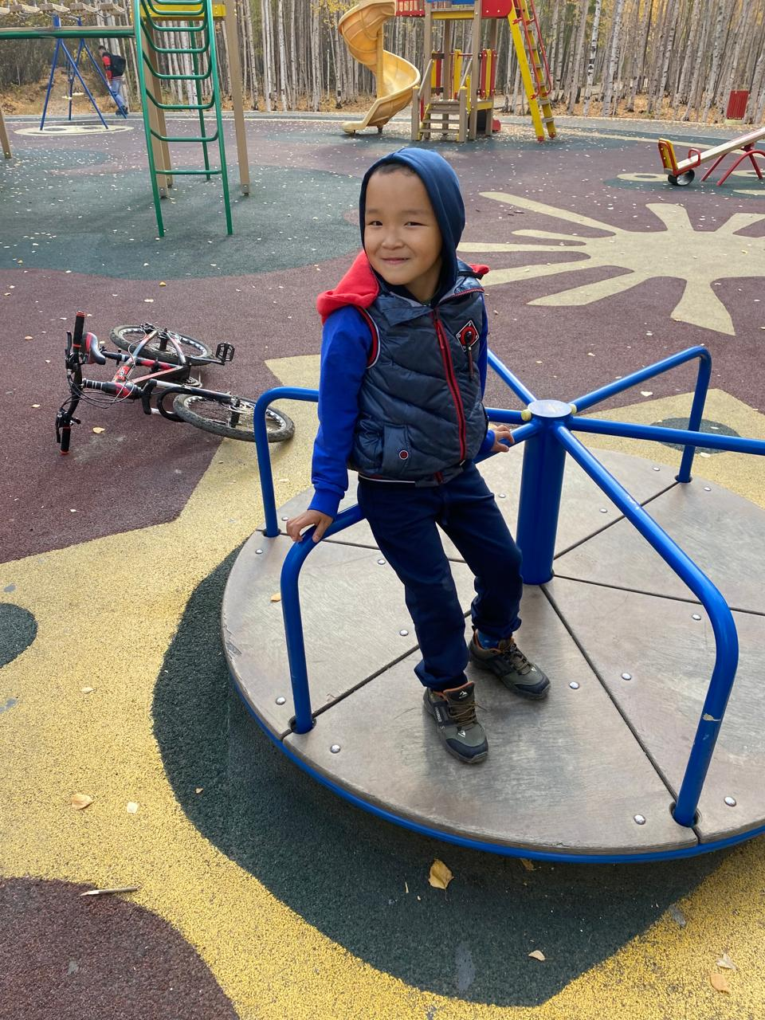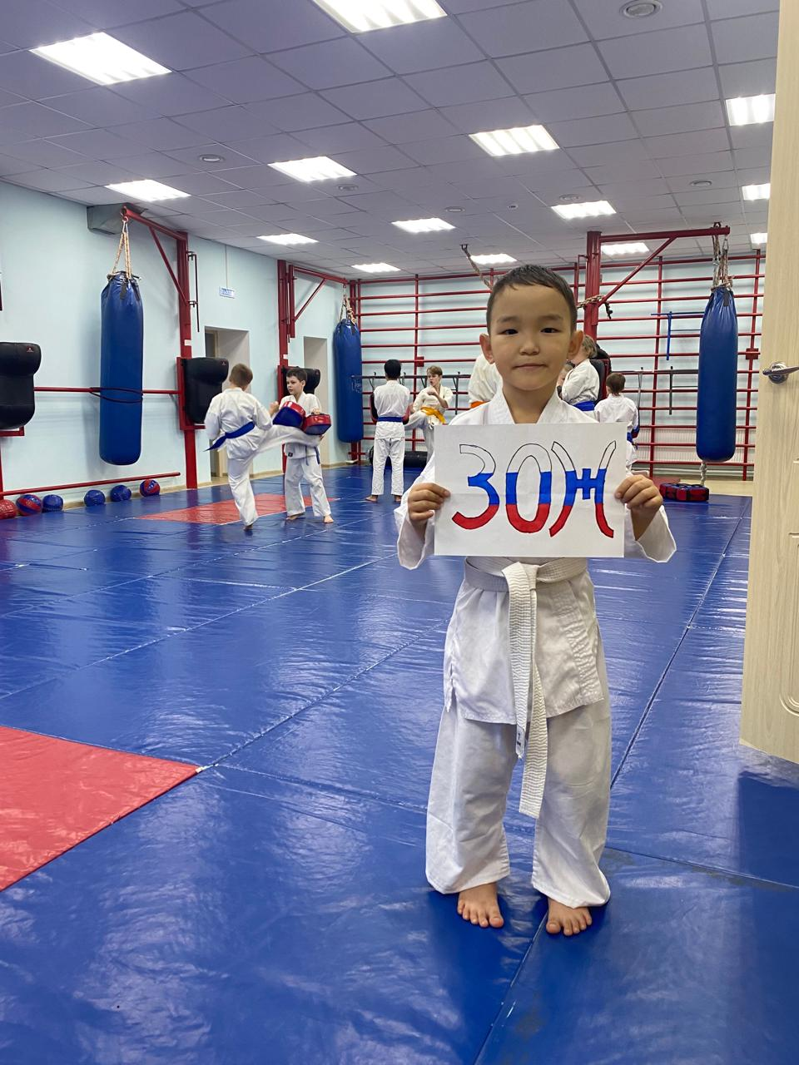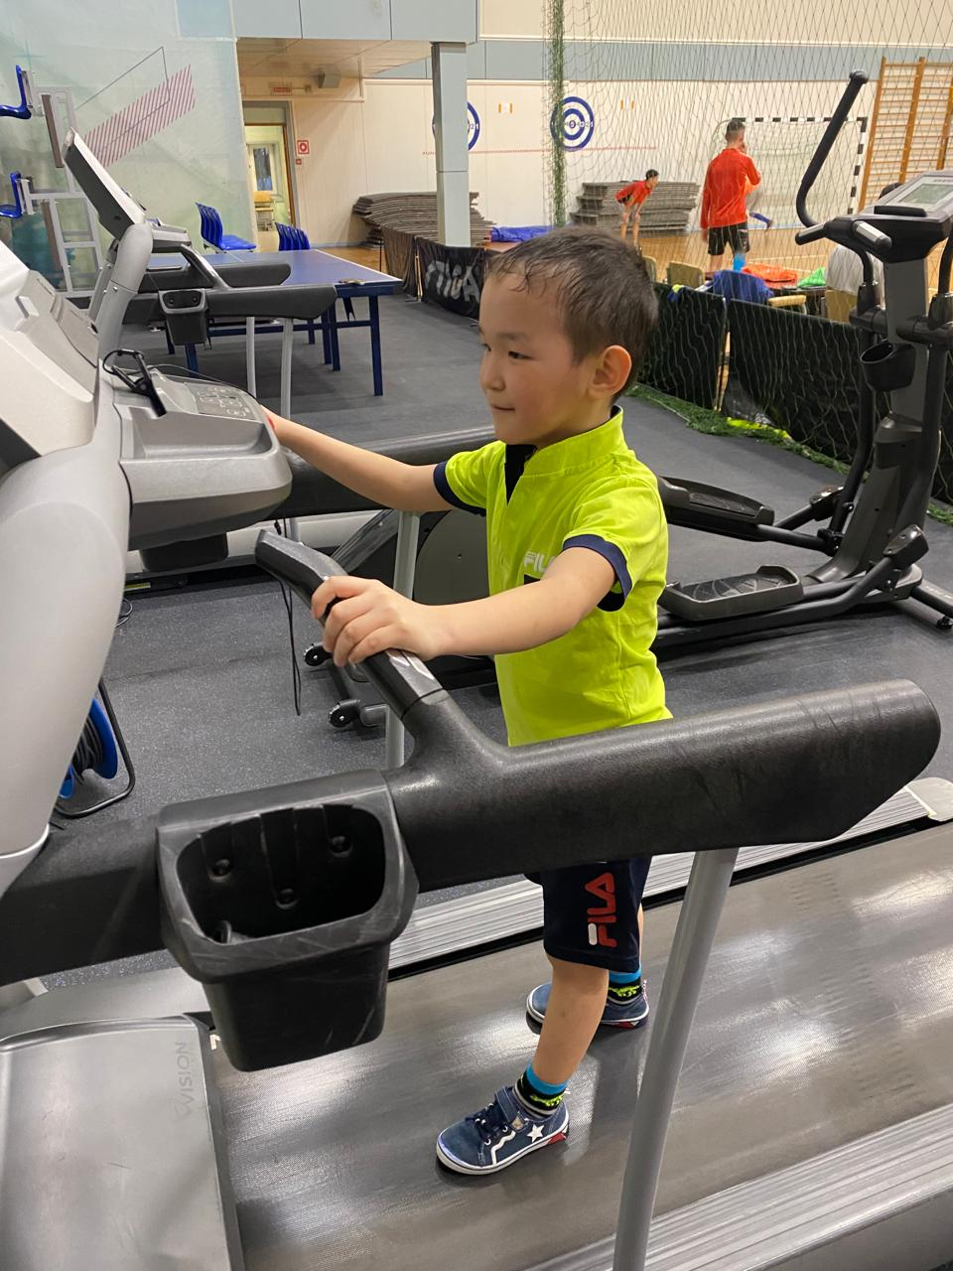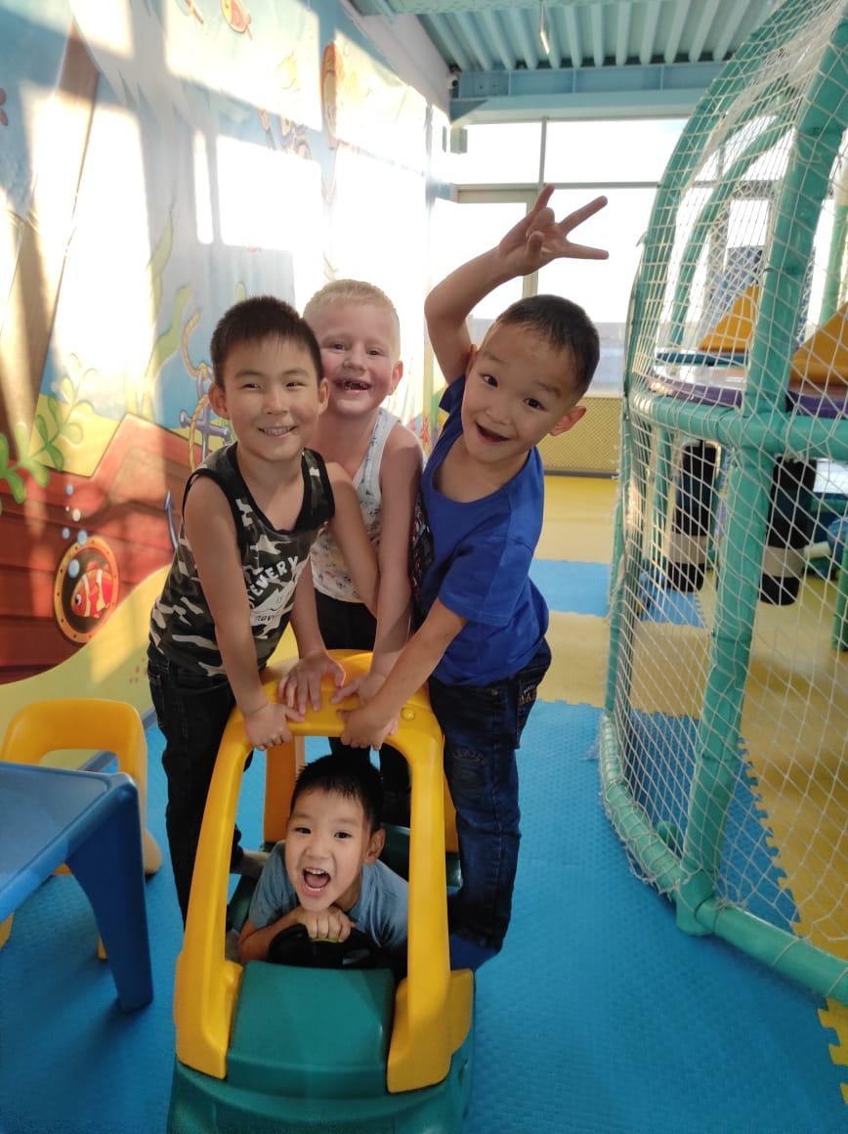

V. ЗАКЛЮЧЕНИЕ
В результате своей исследовательской работы я пришел к выводу, что моя гипотеза подтвердилась. Важно быть счастливым там, где ты живёшь.
Мне было очень интересно узнавать что-то новое из истории моего города, с нетерпением жду гостей, чтобы показать всю красоту и самобытность моего города и что прекрасней всех на свете. Также буду продолжать работу, расширять, узнавать и пополнять новыми сведениями.

